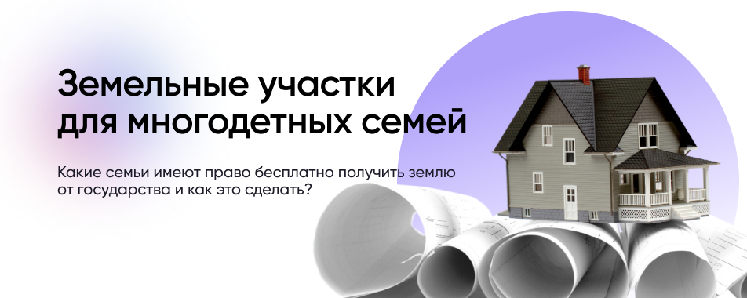

Кто имеет право на бесплатные земельные участки?

Семьи с тремя и более детьми (включая неполные семьи) имеют право на получение земельного участка. Но конкретные правила выделения устанавливаются [региональным законодательством](https://www.consultant.ru/document/cons_doc_LAW_33773/44cbcea485bb6d538b98347f46ecd240bb370e69/) и могут отличаться в различных субъектах РФ.

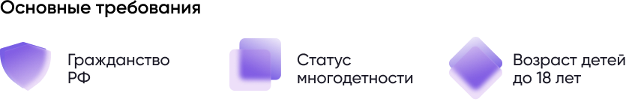

К числу основных требований относятся наличие российского гражданства и возраст детей до 18 лет. Но региональные власти могут устанавливать и дополнительные требования, например:

* постоянное проживание на территории региона или муниципального округа;
* официально зарегистрированный брак;
* отсутствие в собственности другого земельного участка или жилого дома.

Какие земельные участки предоставляются многодетным семьям?

Как правило, земельные участки предоставляются в пределах муниципалитета, котором проживает заявитель.

Сами участки могут выдаваться для следующих целей:

* Индивидуальное жилищное строительство;
* Ведение личного подсобного хозяйства;
* Дачное хозяйство;
* Садоводство или огородничество.

Норма площади предоставления земельного участка определяется региональным законодательством.

Можно ли получить денежную компенсацию вместо земельного участка?

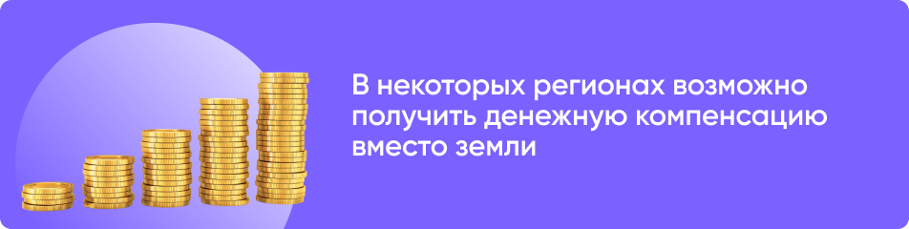

**Да,** в некоторых регионах предусмотрена возможность получения денежной компенсации вместо земельного участка. В частности, такие программы реализованы в Тюменской и Ростовской областях, Республике Башкортостан и Пермском крае.

Жители Ростовской области могут воспользоваться региональной программой [«Земельные сертификаты»](https://xn--h1alcedd.xn--d1aqf.xn--p1ai/catalog/zemelnye-sertifikaty-dlya-zhiteley-rostovskoy-oblasti/) и получить денежную компенсацию на покупку жилой недвижимости.

Как получить земельный участок?

Для того чтобы стать участником программы по предоставлению земельных участков многодетным семьям нужно осуществить следующие действия:

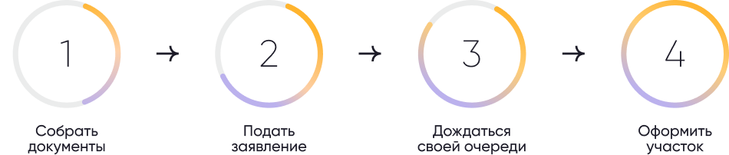

**Шаг 1. Собрать необходимые документы**

Перечень необходимых документов устанавливается регионами самостоятельно, однако, как правило требуются следующие документы:

* заявление о предоставлении земельного участка (или о постановке на учет);
* копия паспорта;
* дополнительно могут понадобиться паспорта и/или свидетельства о рождении детей (а также удостоверение многодетной семьи).

Полный список документов можно уточнить в муниципалитете по месту жительства.

**Шаг 2. Подать заявление** о постановке на учет в целях получения бесплатного участка

Подать заявление обычно можно непосредственно в орган  по жилищным и земельным вопросам, в [МФЦ](https://xn--d1achjhdicc8bh4h.xn--p1ai/search/mfc) или в электронном виде на портале Госуслуг.

В некоторых регионах можно выбрать земельный участок из сформированного в начале года Перечня, это также указывается в заявлении.

**Шаг 3. Дождаться своей очереди** на выделение земельного участка или выдачи компенсации. Каждого заявителя уведомляют о наступлении его очереди.

**Шаг 4. Оформить земельный участок**

Как правило, земельный участок предоставляется бесплатно в общую долевую собственность всех членов семьи.

В некоторых регионах может быть предусмотрено оформление земельного участка по договору аренды до окончания строительства жилого дома (например, в Нижегородской области).

Также на заявителя также может быть возложена обязанность осуществить [государственный кадастровый учет](https://xn--h1alcedd.xn--d1aqf.xn--p1ai/instructions/kadastrovyy-uchet-obektov-nedvizhimosti/) земельного участка на основании решения уполномоченного органа.

Какие сроки предоставления земельных участков многодетным?

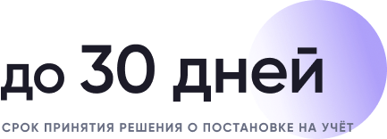

Срок постановки на учет в целях получения земельных участков составляет 30 дней. В то же время **сроки предоставления участков** в собственность никак **не регламентированы** и зависят от наличия земель в собственности регионов и муниципалитетов, и количества семей, состоящих на учете.

Земельные участки предоставляются в порядке очереди и в некоторых случаях ожидание **может составлять несколько лет.**

Нужно ли платить налог с полученного земельного участка или компенсации?

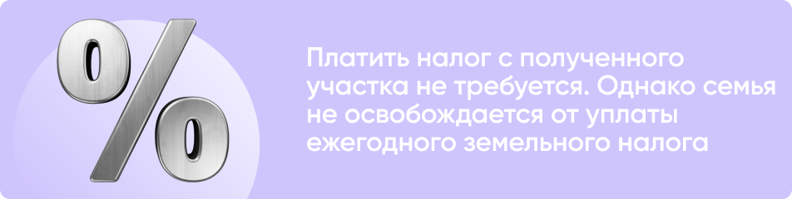

**Нет.** Согласно налоговому законодательству земельные участки, полученные из государственной или муниципальной собственности, а также денежные компенсации, полученные взамен таких участков, не облагаются налогом на доходы физических лиц.

Но после оформления участка собственность владельцу будет ежегодно начисляться земельный налог.

Осуществляется ли обеспечение инфраструктуры выданных земельных участков?

В некоторых регионах законом также предусмотрено обеспечение транспортной и инженерно-технологической (электричество, тепло-, газо-, водоснабжение) инфраструктуры.

Можно ли продать земельный участок, полученный бесплатно многодетной семей?

**Да,** отдельных ограничений на продажу таких земельных участков не установлено. Однако следует учитывать, что при оформлении земельных участков в собственность многодетной семьи каждому члену семьи выделяются равные доли (включая детей), поэтому при продаже недвижимости принадлежащей детям необходимо получать предварительное разрешение органов опеки и попечительства.

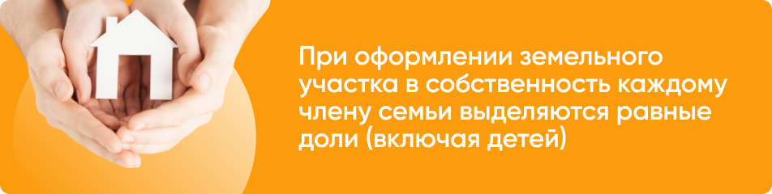

Обычно такое разрешение можно получить при улучшении жилищных условий (одновременная покупка равноценного жилья), возможен также перевод денежных средств (в размере доли, положенной ребенку) на его счет в банке.

Какими нормативными правовыми актами регулируется предоставление земельных участков многодетным семьям?

Прежде всего, данная сфера регулируется [Земельным кодексом](https://www.consultant.ru/document/cons_doc_LAW_33773/44cbcea485bb6d538b98347f46ecd240bb370e69/) Российской Федерации.

На территории Красноярского сельского поселения Шербакульского муниципального района Омской области Порядок предоставления земельных участков многодетным семьям устанавливается Административным регламентом по предоставлению муниципальной услуги «Постановка на учет граждан, имеющих трех и более несовершеннолетних детей, в целях бесплатного предоставления земельного участка в собственность для индивидуального жилищного строительства, ведения личного подсобного хозяйства или создания крестьянского (фермерского) хозяйства», утвержденного Постановлением Администрации Красноярского сельского поселения № 20-п от 18.03.2020г.